NB-IoT智能门锁解决方案白皮书

中国移动通信集团有限公司
中国移动物联网联盟
2018年12月

目录
1 行业背景 2
2 市场前景 3
3 NB-IoT智能锁解决方案 7
4 业务场景和商业模式 12
5 典型项目案例 13

本解决方案白皮书主要介绍NB-IoT 智能门锁业务范围、市场空间、产业环境等。让客户经理明白业务价值，产业链情况，如何拓展项目；同时对NB-IoT智能门锁业务模式和产品功能做总体性描述。

行业背景
1.1当前背景
近几年，在政府部门的政策支持、消费者在智能家居领域消费需求激增等多项宏观利好因素的刺激下，中国智能家居行业正在快速发展和渗透。其中，智能锁作为智能家居的入口级产品以及家庭智能安防产品的核心单品，已经成为智能家居生态链上不可或缺的核心组成部分。
NB-IoT是IoT领域一个新兴的技术，支持低功耗设备在广域网的蜂窝数据连接，NB-IOT网络具备覆盖广、成本低、功耗低的特点，符合智能门锁的使用场景，2018年作为NB网络元年，NB-IoT即将进入物联网爆发期，以智能锁为切人点，急需掌握平台入口的方式构筑多类型基于NB网络的智能门锁，共享物联网海量链接蓝海。
1.2行业痛点
当前传统门锁存在社会治安管理难、传统门锁漏洞大、被动安防等痛点，随着消费观念转变与传统门锁的漏洞，用户对于智能门锁的需求不断提升
1）消费观念转变
随着经济发展，居民人均收入增加，普通用户越来越重视智能锁的便捷性
2）社会治安难题
城市流动人口增加，社会治安仍然是管理难题，对住宅、家庭财产安防提出了新的要求
3）传统门锁漏洞较大
传统机械锁安全性能较低，存在着易撬、易开的问题，安防以被动防范为主
4）智能安防形成立体安防体系
随着物联网技术的快速发展，智能门锁已成为智能家居的入口级产品，它连同智能摄像头、检测器、报警器已构成智能家居完善的安防系统，为智能家居提供更为安全高效的立体安防体系。智能门锁、监控设备等安防产品弥补了传统安防的不足，安防由被动向预警方向发展。

市场前景
2.1、智能锁市场规模
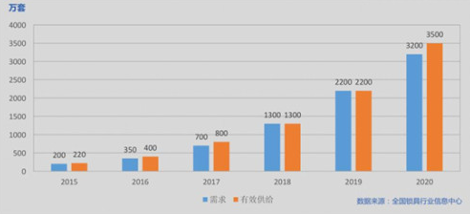

智能门锁经历了 2015 的热身，2016 的起跑，2017 开始加速发展，据统计，2017 智能门锁的出货量达到 800万台，多集中于华北、华南区域，预计到2020 年会突破 3200 万台，市场发展势头非常迅猛。

与日韩、欧美国家相比，中国的智能门锁市场渗透率较低，不足3%，而欧美国家智能门锁普及率已达到50%，日韩国家超过70%。因此，中国的智能门锁市场正处于启动初期，市场潜力仍然巨大，中国将成为全球智能门锁产业增长最快的市场。相比日韩70%的渗透率、欧美50%的渗透率，我国渗透率只有3%，对比日韩及欧美发达国家差异明显，拥有巨大的市场机会
2.2、智能锁产品分类：
1）To C 类产品，即家用智能门锁，此类产品目前整个市场的渗透率不到 3%，据统计，全国有接近 4 亿的家庭，市场容量非常巨大。目前家用类智能门锁主要含四合一的基本功能，联网需求呈上扬趋势。
2）To B 类产品，即酒店、公寓、公租房等智能门锁，由民营机构或政府直接运营。酒店是智能门锁的市场发源地，刷卡、联网是标准功能配置；国家在积极推进租房政策实施，公寓、公租房的运营部署节奏加快，联网是标准功能配置。
2.3、国内锁厂分类
国内锁厂主要有三类，约3500+家：
1）传统五金厂转型；
2）智能家居型企业
3）互联网公司；
地域主要集中于深圳、中山小榄、温州、永康。
无论是 To B 还是 To C，联网的市场需求越来越多，联网的方式也呈多样化：433、Zigbee、蓝牙、WiFi、Lora、NB-IoT…相比于其他联网方式，NB-IoT 不需要网关，使得安装使用更便捷，另外，其覆盖强、功耗低、成本低、安全性高等特点能够加速联网锁更快更普遍地落地。
2.4、NB-IoT智能锁市场前景
2.4.1、智能锁与传统锁对比优势
智能锁相比传统锁在管理、安全、便利、成本、联动等五个方面均具有优势
1）管理
传统锁无法联网管理，难以规模化；智能锁房源房态管理可视化，用户授权管理智能化。
2）安全
传统锁缺乏安全防护、缺乏状态查询、缺乏告警反馈；智能锁支持开锁信息上传、支持门锁状态上传、支持异常状态告警。
3）便利
传统锁需要传递钥匙或者门卡；智能锁密码指纹随身携带，也避免了忘带钥匙被锁的情况。
4）成本
传统锁初期成本虽低，但维护成本较高；智能锁初期成本较高，但运营维护成本低。
5）联动
传统锁无法联动，功能单一；智能锁可与水电计费联动，可与安防摄像系统联动。
2.42、NB-IoT智能锁与其他联网锁对比优势
对比其他方式联网智能锁，NB智能锁拥有配置简化、海量连接、超低功耗、超强覆盖等优势。
1）配置简化：NB智能锁无需网关配置，安装维护简单，自动联网。
2）海量连接：运营商网络稳定可靠，单扇区支持5万用户。
3）超低功耗：NB具有省电模式，NB锁静态电流<50微安。
4）超强覆盖：提升20dB，多穿一堵墙，停车场，地下室均可应用。
2.43、NB-IOT智能锁市场空间预测
1）市场空间预测
NB-IoT智能锁产品由于独有的优势，既有巨大的存量市场，又有巨大的增量市场。
从B端市场来看，全国拥有3万家酒店250万间客房、6万家民宿200万间客房，1.8亿租房人口，超过7000万间出租房，并拥有1326万间公租房；
从C端市场来看，全国总人数13.7亿人，其中家庭人口为12.7亿，超过4亿个家庭，门锁作为家庭物理入口及刚需，存在巨大的市场空间
2）发力方向预测
现阶段，B端市场仍是智能门锁的主要需求方，公租房、长短租公寓、写字楼、金融机构等对安防门锁的需求更高。
B端市场更需求提供一整套解决方案（包含锁终端、锁平台、锁应用），协助B端用户日常工作，如房屋管理解决方案在保证安全的同时需要提供房屋、租户、管理者的管理方案。

NB-IoT智能锁解决方案
3.1、方案应用架构
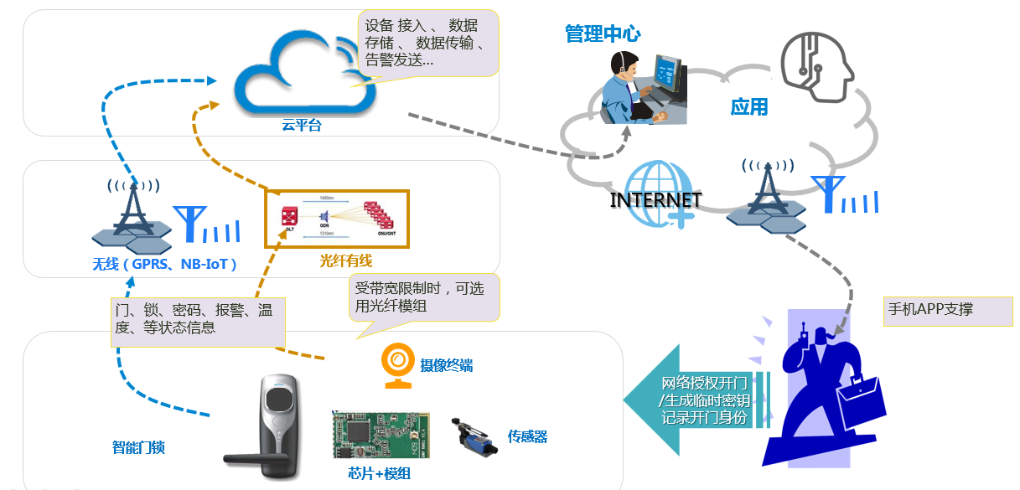
1）智能锁由前面板、锁体、和后面板三部分组成，其中前面板包含众多复杂的电子化器件，如电机、主控电路板、密码键盘、显示屏、指纹识别模块、把手和滑盖等元器件，它一般为面向门外的开锁界面；锁体包括机械锁体部分、电机和锁芯部分，后面板一般包含通讯模块如NB-IoT模块、反锁控制键、电池槽、后把手。
2）智能锁云管理平台通过网络将管理客户端和本地端进行连接并保证其传输安全，同时承担管理客户端对本地端接入、控制、授权等操作的认证功能，以及对所有操作的审计与问责。
3）管理客户端为用户提供能够通过物联网云平台对本地端进行操作的接口，其主要对其临时存储或者持久存储的数据进行保护，并对远端平台的数据传输进行保护，并采用一定安全机制保障自身安全。

3.2、NB-IoT智能锁终端说明
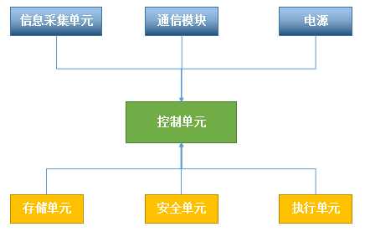
智能锁终端主要功能模块
1）信息采集单元：通过该单元采集到能驱动本地端机械结构的信息，该信息要有唯一性、安全性、方便性、兼容性、广泛性等特点。
2）通信模块：通过该单元将采集到的信息，借助SIM卡传递至物联网云平台，同时可接收云平台传递的控制信息，启动本地端的控制机构完成机械结构的控制。信息传递过程需要采用密文传递。
3）存储单元：内部存储秘钥及应用信息的物理单元。智能锁的主控秘钥、过程秘钥、加密秘钥、解密秘钥、临时秘钥、认证秘钥都需要存储在该物理单元内。确保该物理单元不能被破解、修改、读取。
4）安全单元：实现本地端用户如指纹、密码、人脸识别、虹膜识别、指静脉等多种验证凭据的身份认证，以及物联网云平台的控制指令有效性验证，提供加密、解密、过程密钥生成及设备认证需要的安全算法，认证结果将反馈至控制单元。
5）执行单元：通过接收到控制单位发送指令，完成对本地端机械结构的动作。
6）控制单元：作为智能锁的核心功能模块，起到与各模块间信息协同与交互。
7）除此之外，智能门锁还包括机械和锁芯部分。

3.3、NB-IoT智能锁业务功能要求
1）NB-IOT智能锁的基本功能
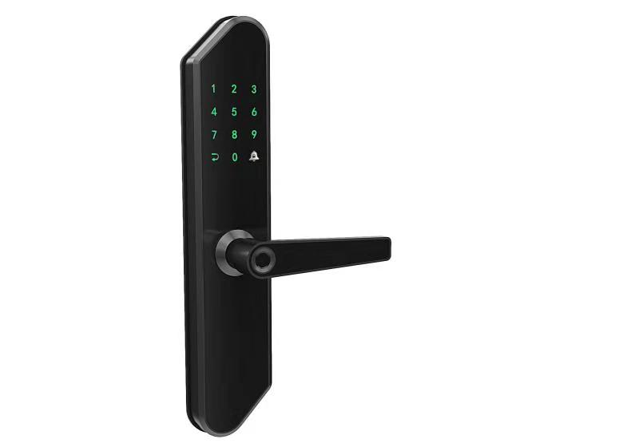
多种开锁方式：指纹开锁、智能卡开锁、密码开锁、临时密码授权开锁、机械钥匙开锁。
锁状态上传：上传智能锁电量状态、开/关状态、正常/损坏/失联状态、开锁记录等。设备告警可通过周期性消息（心跳）或实时消息上报给应用，便于业主提前维护与及时处理。
锁异常状态报警：针对暴力开锁告警、试开锁告警（多次密码反复试开锁）、未关状态告警等异常状态进行上报。行业应用平台接到警报向居民和相关单位发送告警通知
注册和周期状态上报：智能锁终端在IoT平台/应用平台注册，平台获知智能锁终端IP地址和状态。智能锁终端周期性状态上报，用于监测终端和网络可用性，也可称为重注册。
支持多种开锁方式：支持指纹开锁、虚位密码开锁、智能卡开锁、随机密码开锁、机械钥匙开锁
2）平台功能
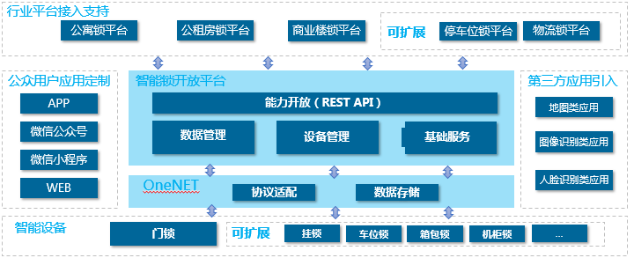
能力封装与身份认证：对内部能力进行封装标准化，将接口封装成提供标准RESTful风格的API接口，便于外部系统的对接；在能力开放层前置身份认证，不但可以提高系统安全性，而且可以减轻未授权流量对后端服务的压力。
支持多种设备接入协议：智能门锁根据配置可选择支持蜂窝网络模组进行数据传输，平台提供支持蜂窝网络（2G、3G、4G、NB）协议接入，数据传输与解析、存储。
设备接入：平台提供设备信息从后台单个、批量导入的接口，根据定制的智能锁访问地址系统自动对接设备并进行调试获取设备初次接入认证信息，支持对设备接入的人工干预。
设备管理：平台提供对设备信息管理与维护，能够配置各类设备的基本信息与参数，可对设备数据进行增删改查，并实现设备与行业用户信息关联。
告警管理：支持暴力开锁告警、试开锁告警、未关状态告警、告警联动拍照、机械钥匙开锁、第三方平台接口预留。
锁状态监控：支持开/关状态、电量状态、正常/损坏/失联状态、反锁状态。

业务场景和商业模式
  - 能力与费用
1） 省终端公司收取NB通信模组硬件费，省移动收取物联卡流量费。
2）物联网公司为客户提供硬件设备、设备接入物联平台服务、上层应用功能、客户培训、热线电话服务等，根据接入平台的设备数量收取每台设备少量的服务费（前期减免）。
3）中移物联网根据客户需求提供定制化开发的功能，依照开发工作量一次性收取相应的开发服务费（开发服务费=开发工作量* 开发单价）。
  - 商业模式
NB-IoT智能门锁的各类应用场景，对应的主要商业模式
1）1个人家用场景：个人家庭居住用房
- 通过移动大市场渠道配合资费套餐，充值补贴政策，直接销售给客户
2）经营监管场景：长短租公寓，学校宿舍，公租房，出租屋
- 省市公司承接项目，物联网公司作为ICT供应商提供产品+服务给移动
- 省市公司承接项目，向物联网公司采购服务（按月支付服务费），向客户提供设备+卡+平台的打包服务（按月收费）
- 物联网公司承接项目，将移动模组和资费套餐纳入方案，向客户提供打包方案
3）商业服务场景：商务写字楼办公室会议室
- 省市公司接项目，物联网公司作为ICT供应商提供产品+服务给移动
- 省市公司承接项目，向物联网公司采购服务（按月支付服务费），向客户提供设备+卡+平台的打包服务（按月收费）
- 物联网公司接项目，将移动通信模组和资费套餐纳入方案，提供打包方案
4）公共管理场景：通信机房，库房等
- 省市公司为需求方，物联网公司接项目，通过单一来源采购的形式提供产品及平台服务

典型项目案例
海南某智慧公寓项目，一期200把NB智能锁，物联网公司提供硬件加设备管理平台功能，市公司提供NB卡以及资费套餐。

附：参编单位
中移物联网有限公司
中国信息通信研究院
国民技术股份有限公司

